Jeseň na cestách
Dlhšie noci, znížená viditeľnosť aj počas dňa, nízke teploty a zhoršené počasie prinášajú so sebou negatíva, na ktoré by nemal zabúdať žiadny účastník cestnej premávky.
Vodiči by sa mali v nasledujúcich dňoch pripraviť na častejšie hmly, dážď, príp. námrazu a s tým spojenú mokrú a klzkú vozovku. Je veľmi dôležité v počasí, keď sa hromadí voda na cestách, aby vodiči dodržiavali predpísané rýchlosti, jazdu prispôsobili stavu a povahe vozovky, ako aj poveternostným podmienkam. Pri šoférovaní netreba zbytočne riskovať predbiehaním, používať bezpečnostné pásy a plne sa venovať vedeniu vozidla. Dôležité je zvýšiť vzdialenosť medzi vozidlami, aby bolo možné včas zareagovať a predísť kolíznym situáciám. V jesennom období sa v blízkosti cestných komunikácií, najmä medzi obcami, vyskytuje množstvo potulujúcej sa zveri. Zvýšené riziko stretu so zverou je najmä v noci a ráno, kedy môže byť viditeľnosť a aj pozornosť vodičov znížená.
Chodci a cyklisti sú najzraniteľnejšími účastníkmi cestnej premávky. Pri prechádzaní cez cestu treba byť ostražitý a používať vyznačené priechody. Odporúčame radšej sa viac krát presvedčiť či je bezpečné cez cestu prejsť. Týmto účastníkom cestnej premávky opätovne pripomíname povinnosť zo zákona byť osvetlení a mať na sebe reflexné prvky. Stále evidujeme prípady, keď sa chodci a cyklisti, za zníženej viditeľnosti, pohybujú po cestách bez reflexných prvkov, príp. bez osvetlenia bicykla. Cyklisti by nemali preceňovať svoje schopnosti a zvážiť riziká, ktoré im hrozia v súvislosti so zníženou viditeľnosťou a mokrou vozovkou.
Každý účastník premávky je podľa zákona povinný dodržiavať pravidlá cestnej premávky. Správať sa disciplinovane a ohľaduplne tak, aby neohrozil jej bezpečnosť a plynulosť. Pritom je povinný prispôsobiť svoje správanie najmä stavebnému, dopravno-technickému stavu cesty, situácii v cestnej premávke, poveternostným podmienkam a svojim schopnostiam, aby neohrozil na živote a zdraví seba a ostatných a nespôsobil sebe a ostatným škody na majetku.
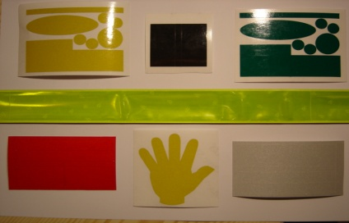
S nadchádzajúcim Sviatkom všetkých svätých, kedy dochádza k zvýšenej intenzite cestnej premávky, žiadame všetkých jej účastníkov, aby dodržiavali pravidlá, správali sa ohľaduplne a disciplinovane. Zároveň však netreba zabúdať ani na ochranu svojho majetku, pretože zlodeji využívajú aj takéto príležitosti. Pri opustení vozidla toto riadne uzamknite a svoje cenné veci nenechávajte vo vozidlách. Kabelky a príručné tašky neodkladajte na hroby a nenechávajte ich bez dozoru. Pokiaľ to nie je nutné, nemajte pri sebe veľkú finančnú hotovosť.

